أعداد أساتذة المادة:
أ.م.د منتظر حسين سابط
م.د نور صباح لواس
م.م مهاجر سامي /م. م شهد مرزوك جاسم
مادة (2) مادة (6) : الحكام المساعدين

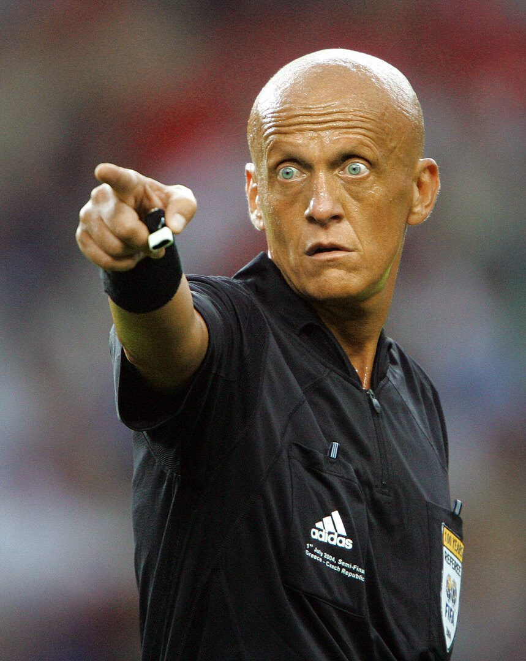
المادة (6) الحكام المساعدين :
سلطة الحكام المساعدين :
يجوز تعيين اثنين من الحكام المساعدين ( الحكم الثالث والميقاتي ) الذين يجب أن يؤدوا واجباتهم وفقا لقانون كرة القدم للصالات، ويتمركزون خارج ميدان اللعب مع مستوى خط منتصف ميدان اللعب وعلى نفس جانب مناطق الاستبدال. يجلس الميقاتي على طاولة الميقاتي في حين أن الحكم الثالث يؤدي واجباته إما جالساً أو واقفاً.
يتم تزويد الميقاتي والحكم الثالث بساعة توقيت مناسبة «كرونومتر» والمعدات الضرورية للأحتفاظ بتسجيل الأخطاء المتراكمة .
يجب تزويد الحكام المساعدين بطاولة الميقاتي من أجل أداء واجباتهم بشكل صحيح.
الصلاحيات والواجبات:
الحكم الثالث :
- يساعد الحكم والحكم الثاني والميقاتي .
- يدون سجل اللاعبين المشاركين في المباراة.
- يراقب تبديل الكرات بناءً على طلب الحكم ( أو الحكم الثاني ).
- يكشف عن معدات اللاعبين البدلاء قبل دخولهم ميدان اللعب.
- يدون ارقام اللاعبين الذين يسجلون الاهداف.
- إبلاغ الميقاتي لطلب حصول على الوقت المستقطع عندما طلب وقت مستقطع من قبل مسؤول الفريق.
- يعطي إشارة الزامية مرة واحدة للميقاتي لأخذ وقت مستقطع بإطلاق إشارة صوتية.
- يدون سجل طلب الاوقات المستقطعة.
- يدون سجل الأخطاء المتراكمة التي يرتكبها كل فريق والتي أشار اليه الحكم ( أو الحكم الثاني ) في كل شوط من اللعب.
- يعطي إشارة الزامية بأن الفريق أرتكب أخطاء المتراكمة الخمسة في كل شوط من اللعب.
- يدون أسماء وأرقام اللاعبين الذين تم انذارهم أو طردهم.
الميقاتي :
- التأكد من أن مدة المباراة تستجيب مع شروط المادة (7) من خلال :
تشغيل الساعة (كرونومتر) بعد تنفيذ ركلة البداية بشكل صحيح.
إيقاف الساعة ( كرونومتر) عندما تخرج الكرة خارج اللعب.
إعادة تشغيل الساعة ( كرونومتر) بعد استئناف اللعب بركلة التماس - رمية المرمى - ركلة الركنية ركلة البداية ركلة الحرة - ركلة الجزاء - ركلة من علامة الجزاء الثانية أو إسقاط الكرة.
- تسجيل الأهداف والأخطاء المتراكمة وأشواط اللعب على لوحة النتائج العامة إذا كان متوفرا.
- يشير إلى طلب فريق لوقت مستقطع بواسطة صافرة أو أية إشارة صوتية مميزة التي تستخدم من قبل الحكم أو الحكم الثاني). وذلك بعد ابلاغ الحكم الثالث.
- ضبط دقيقة (1د) الوقت المستقطع.
- الإشارة إلى نهاية مدة الدقيقة (1) من الوقت المستقطع بواسطة صافرة مختلفة أو إشارة صوتية التي يستخدم من قبل الحكم ( أو الحكم الثاني ).
- الإشارة إلى الأخطاء الخمسة المتراكمة التي أرتكبت من قبل الفريق بواسطة صافرة مختلفة أو أية إشارة صوتية التي تستخدم من قبل الحكم (أو الحكم الثاني) وذلك بعد إبلاغ الحكم الثالث.
- ضبط فترة دقيقتي (2 د) طرد اللاعب.
- الإشارة إلى نهاية الشوط الأول أو نهاية المباراة أو نهاية أشواط الوقت الاضافي (إن لعب) وذلك بواسطة صافرة مختلفة أو إشارة صوتية التي تستخدم من قبل أحد الحكمين (الحكم أو الحكم الثاني).
المباراة الدولية :
في المباراة الدولية وجود الحكم الثالث والميقاتي إلزامي.

